Практическая работа «Базовый JavaScript для сайтов»

Цель работы: изучить дополнительные возможности, позволяющие разработать свой сайт.

Задание 1. «Внедрение готовых элементов»
Скачайте архив site_js и измените его следующим образом:
- Измените текст на главной странице и текст во всплывающем окне в файле timer.html;
- Измените визуальное оформление этого сайта на свое усмотрение (файл styles.css);
- Используя материалы презентации, измените оформление всплывающего окна на свое усмотрение, используя файл timer.html и styles.css;
- Используя материалы презентации, допишите код таймера в файле script.js. Дату выберите на свое усмотрение.
Примечание: JavaScript позволяет разработчикам добавлять функциональность к веб-страницам, делать их более отзывчивыми к действиям пользователя.
Существует сайт, на котором представлены многие скрипты, которые используются регулярно (например, выпадающее подменю, проверка данных в форме и тому подобное).
https://myrusakov.ru/javascript-skripty.html?ysclid=m4ole06cpf178961639

Задание 2. «Создание собственных скриптов»
а) Используя рассмотренные в презентации элементы, создайте HTML-страницу с внедренным JS кодом, как изображено на рисунке ниже (изображение льва возьмите любое). Можете использовать оформление из файла style.txt

При нажатии на кнопки «Это тигр!» и «Это гепард!» должно выводиться сообщение «Попробуйте еще раз!». При нажатии на кнопку «Это лев!» должно выводиться сообщение «Да, это ЛЕВ - ЦАРЬ ЗВЕРЕЙ!».
б) Создайте JS-скрипт запрашивающий у пользователя его имя и выводя приветственное сообщение
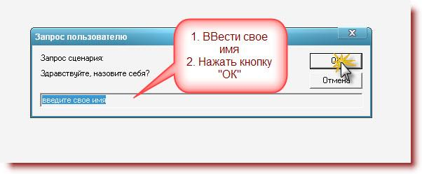 | 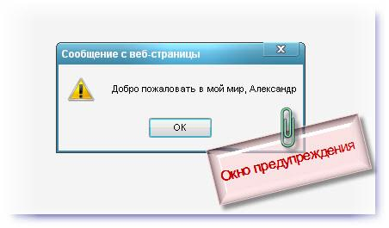

Задание 3. «Работа с плагинами»
а) Для своих нужд люди создают плагины JS с совершенно разным предназначением. Один из плагинов может помочь в создании полноценного тестирования, превратив ваш сайт в простое веб-приложение за счет прямого взаимодействия с пользователем. Используя материалы презентации и страницу в сети Интернет https://codepen.io/edisofyan/pen/XJbBQoJ, создайте свое тестирование.
б) Как Вы заметили по предыдущему пункту, в сети Интернет есть множество готовых примеров шаблонов страниц с использованием доступных плагинов. Одним из наиболее популярных и полных является codepen.io. Изучите примеры JQuery-плагинов:
https://codepen.io/tag/jquery-plugin?cursor=ZD0xJm89MCZwPTE= выберите одно из них, попробуйте изменить какие-либо элементы на странице с примером плагина (это может быть содержание HTML или оформление CSS). Подумайте и напишите в отдельном документе, для чего Вы бы могли использовать выбранные плагины?

Дополнительно: Облачный сервис EmailJS
Создайте форму регистрации на сайте. Возможный на рисунке ниже. Оформление страницы на Ваше усмотрение.
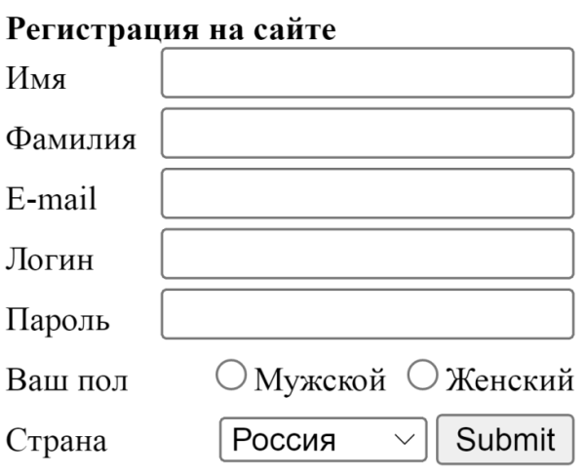
Создайте аккаунт на сайте https://www.emailjs.com/. Присоедините к нему любую свою почту. Сделайте так, чтобы в момент, когда пользователь нажимал на кнопку зарегистрировать, письмо со всеми данными, которые он ввел приходило на Вашу почту.

